ohje 2 ilmastodiagrammin tekoon. Kuinka toimin excelissä

Kun olet löytänyt tarvittavat tilastotiedot edellisen ohjeen avulla toimi exelissä seuraavasti
- Tuota taulukko: otsikko rivi: kuukausi, sademäärä, lämpötila. Kannattaa avata pieninä ikkunoina, nopeuttaa hommaa, niinku näin
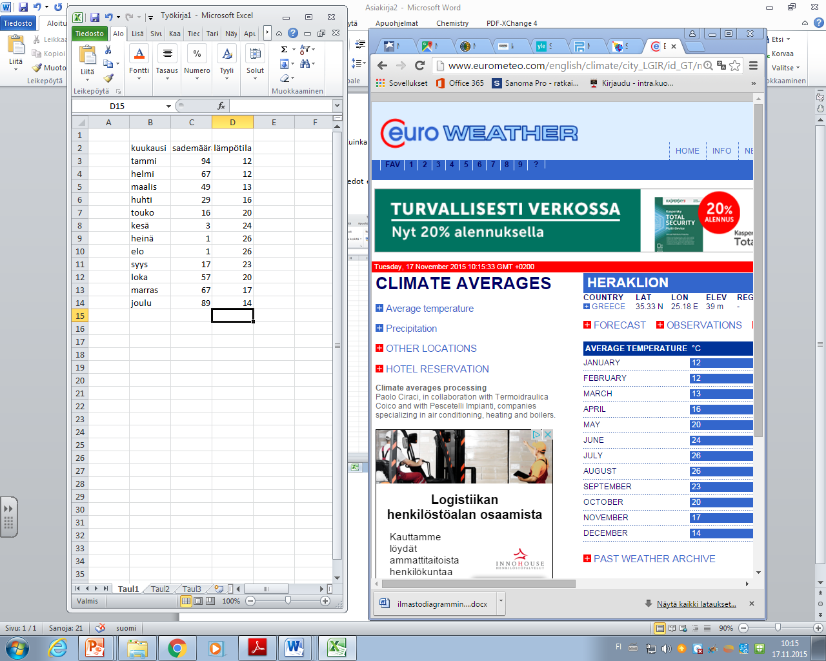
- Lisää kaavio ja valitse 2-ulotteinen pylväs. Tämän jälkeen muutetaan lämpötilapalkki muuttamalla sarjakaavion laji viivaksi. Tässä vaiheessa opettaja auttaa sinua hienosäätämään diagrammi oikean ilmastodiagrammin näköiseksi

